Лабораторная работа 3

Markdown

Купцов Максим Ахмедович

Содержание

Цель работы 1

Теоретическое введение 1

Ход работы 1

Выводы 2

Контрольные вопросы 3

# Цель работы

Научиться оформлять отчёты с помощью легковесного языка разметки Markdown.

# Теоретическое введение

Markdown (произносится маркдаун) — облегчённый язык разметки, созданный с целью обозначения форматирования в простом тексте, с максимальным сохранением его читаемости человеком, и пригодный для машинного преобразования в языки для продвинутых публикаций (HTML, Rich Text и других).

# Ход работы

1.Записываем отчёт в markdown file

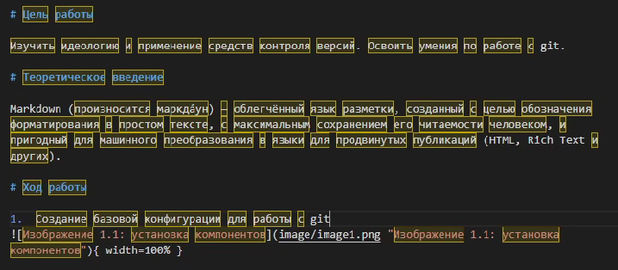 *Изображение1: Часть текста из файла*

2.Конвертируем наш файл в pdf и docx

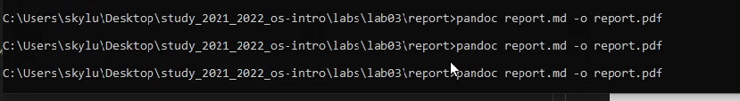 *Изображение2: Конвертация в pdf file*

3.Проверяем что всё выглядит как мы и хотели

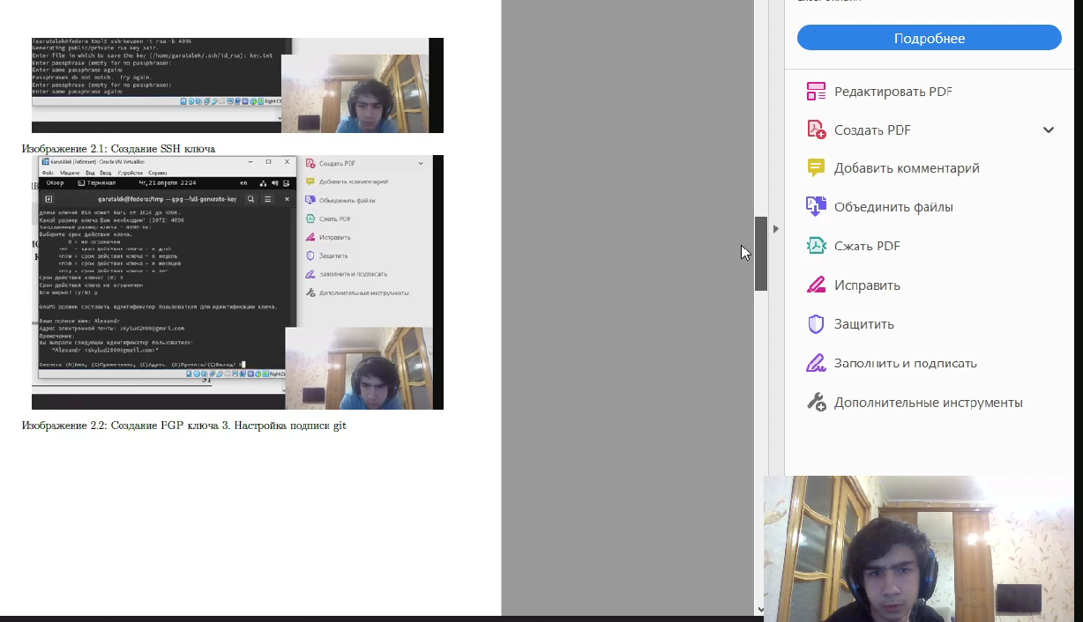 *Изображение3: Проверка получившегося файла*

# Выводы

Научились оформлять отчёты с помощью легковесного языка разметки markdown

# Контрольные вопросы

Не предусмотрены для этой лабораторной работы